Тип урока: повторительно-обобщающий, урок закрепления знаний и умений по теме.
Вид урока: урок-игра.
Цели:
- Совершенствование навыков правописания слов с разделительным Ь, знать правило, когда пишется разделительный мягкий Ь.
- Развитие основ мыслительной деятельности: памяти, внимания, воображения; умения сравнивать, анализировать, делать выводы. Развивать речь.
- Познакомить учащихся с произведением В.Бурлака «Снегирь».
- Прививать любовь и бережное отношение к природе.
Задачи урока:
- Сопоставление написания разделительного мягкого знака и мягкого знака - показателя мягкости.
- Развивать орфографическую зоркость, учить видеть слова с разделительным мягким знаком.
- Совершенствовать навыки правильного чтения, умения определять главную мысль произведения.
- Способствовать развитию речи учащихся.
Оборудование: карта города, карточки со словами и словосочетаниями, рисунки фотографий.

Ход урока
I. Организационный момент
Долгожданный дан звонок,
Начинается урок.
Быть должны у нас в порядке
Ручки, книжки и тетрадки.
У.- Ребята, вы любите путешествовать?
Д. Да.
У. - Тогда я приглашаю вас совершить путешествие.
II. Мотивация.
У. - Сегодня мы с вами отправимся в один из городов страны Букваринска. Название этого города спрятано в моей загадке:
В путешествие сегодня
Отправляемся, друзья.
В необычный город-сказку
Под названьем …Мягкий знак.
- Итак, как называется наш город?
Д.- Мягкий знак
(На доске появляется карта города в виде мягкого знака).
III. Постановка учебной задачи.
1. У. - Совершенно верно. А что вы знаете о букве мягкий знак?
Д. Не обозначает звука.
У. - Так если он не обозначает звука, то может он и не нужен совсем?
Д.- Он нужен для обозначения мягкости согласных, разделяет гласную от согласной.
У. - Тема сегодняшнего урока спрятана в моём задании и чуть позже вы её должны назвать сами.
2. Минутка красивого письма.
У.- Для того, чтобы попасть в город нам нужен пропуск. Мы получим его если выполним задание.
«В выходной день в парке я увидела на снегу птичьи следы. Пригляделась к ним и увидела, что в них спрятались буквы. Какие буквы здесь спрятались? Запишите их, пожалуйста»
(На доске записаны буквы, перед которыми пишется разделительный Ь).
Это не простые буквы. В них спряталось правило. Какое? Кто напомнит?
У. - Как вы думаете, какая тема нашего урока? Как вы считаете, во время путешествия чему мы будем учиться?
У.- Ваши предположения мы проверим в конце урока.
У. - Пропуск мы получили, давайте выберем транспорт, на котором мы будем путешествовать.
Карусели, карусели,
Мы с тобой в машину сели.
И поехали.
IV. Построение выхода из задачи
1. У. - Итак, в путь. В любом городе есть улицы, переулки, площади, проспекты. Мы с вами подъехали к Словарному переулку. Здесь живут слова из словарика, в написании которых есть ь. Давайте вспомним жителей этого переулка. Откройте словарик и выпишите по 3 слова с мягким знаком.
(Дети выписывают по 3 слова из словарика: первая группа из 1 столбика, 2 группа -из второго, 3 группа -из третьего, 4-из четвёртого. После записи слов идёт проверка).
У. - Едем дальше по нашему городу
2. Теперь на нашем пути оказалась Торговая площадь.
На Торговой площади много разных товаров, но в названии этих товаров пишется разделительный ь.
Для того, чтобы получше разглядеть товары, давайте сделаем физкультминутку.
Физкультминутка для глаз.
Солнечные зайчики
Играют на стене. | Круговые движения глазами
Поманю их пальчиком – | Указательный палец на расстоянии вытянутой руки
Пусть бегут ко мне! | Пальчик сводится на кончик носа.
Ну, лови, лови скорей –
Вот, вот, вот, - левей, левей! | Переводить взгляд налево, направо,
Прыг – скок, прыг – скок – | вверх, вниз.
Убежал на потолок!
У.- Закройте глаза и представьте, что мы с вами идём по торговой площади, а вокруг товары, в написании которых есть разделительный ь.
- Какие товары мы увидели на Торговой площади?
(Дети записывают по группам, названия товаров. Затем я открываю свои слова)
Платья, ульи, перья, оленьи рога, коровье молоко, колосья, стулья, кукурузные хлопья.
- Когда пишется разделительный мягкий знак?
Отправляемся дальше в путь.
У.- На нашем пути улица предложений. Жители этой улицы живут в разных домах. А когда они выходят на прогулку и вместе гуляют, то получаются предложения. Вот и сейчас жители этой улицы вышли на прогулку. Попробуйте составить предложение.
(На доске карточки со словами)
НА, ВОСКРЕСЕН.Е, РЕБЯТА, Х.ДИЛИ, В, ПРОГУЛКУ, ЛЕС, В,
В воскресенье ребята ходили на прогулку в лес.
(Ученик объясняет, как правильно записать предложение, какие пропущенные буквы надо вставить).
У.- Подчеркните главные члены предложения.
Кто уверен, что правильно записал предложение и подчеркнул главные члены, поставьте знак уверенности (!), а те кто сомневается - (?). (Проверяем).
V. Работа по учебнику.
1. У. –Ребята, а сейчас я приглашаю вас прогуляться по парку, где я увидела следы очень красивой, загадочной птички.
Зимой на ветках яблоки!
Скорей их собери!
Но вдруг вспорхнули яблоки,
Ведь это… (снегири)
(на доске вывешивается картинка снегиря)
У.- Правильно. Это снегирь. Кто из вас видел эту птичку? Где вы её видели? Опишите её.
2. У. – Незаметно мы с вами подошли к проспекту Текста. Давайте прочитаем рассказ Владимира Бурлака «Снегирь». После прочтения вам следует ответить на вопрос «С чем автор сравнивает снегиря?»
- первоначальное восприятие текста (чтение рассказа хорошо читающими учащимися).
- отвечают на поставленный вопрос (автор сравнивает с румяным яблочком)
- повторное чтение рассказа с последующими заданиями:
1 группа - чем снегирь привлек внимание людей (найти в тексте и прочитать)
2 группа – найти и прочитать описание снегиря.
3 группа – о какой примете говорится в этом рассказе? Прочитайте. (Скажите, а вы видели в этом году снегирей?)
4 группа - как повели себя люди, увидев снегиря? (найти в тексте и прочитать)
(Беседа учителя о том, что в это время года надо помогать птицам: сделать кормушки, подкармливать птиц).
- подчеркнуть в тексте слова, в которых Ь является показателем мягкости синим карандашом (снегирь, грудь, пепельной); слова с разделительным Ь (затишье, ночью) красным карандашом.
Физкультминутка.
Если я называю слово с разделительным Ь, то вы делаете руки в стороны, а затем хлопок над головой, а если мягкий знак – показатель мягкости, то приседаете.
Скамья, лебедь, пеньки, деревья, тополь, колья, мебель, волчьи, деньки, листья, вьюга.
- У. - И вот мы на тропе Здоровья. С собой взяли фоторужьё, чтобы сфотографировать всё, что увидим в лесу.
(Закройте глаза и мысленно сфотографируйте всё, что увидите в лесу)
А) Самостоятельная работа.
У. - С лыжни мы попадаем на проспект Текста. Здесь мы проявим плёнку, напечатаем фотографии. Посмотрите, что у нас получилось. На доске появляются иллюстрации (рисунки) фотографий. Запишите к каждой фотографии по одному предложению, чтобы получился связный рассказ о том, что увидели на прогулке. Началом нашего рассказа будет предложение, которые мы уже записывали.
(Слабым ученикам выдать карточки-помощники: На, заячьи, поляне, увидели, лесной, следы. Под, была, медвежья, елью, берлога, высокой. В, заметили, старого, дупле, беличью, дуба, кладовую. Под, дятел, птичью, деревом, столовую, устроил.)
После записи текста проверка написанного.
У.- А теперь послушайте какой рассказ составила я: В воскресенье ребята ходили на прогулку в лес. На лесной поляне увидели заячьи следы. Они привели в густой осинник. Под высокой елью была медвежья берлога. Из сугроба шёл парок. В дупле старого дуба заметили беличью кладовую. На тонких ветках висели грибы и ягоды рябины. Под деревом дятел устроил птичью столовую. Синицы собирали семена шишек.
IV. Домашнее задание
Упражнение 38, с.291. Читать и пересказывать рассказ с.290-291
V. Рефлексия урока
Вот и закончилось наше путешествие по городу “Мягкий знак”.
Скажите, оправдались ваши предположения, которые вы называли в начале урока? Чему же мы учились на уроке?Поднимите руку те, кто считает, что он справился с этой задачей.
Когда пишется разделительный мягкий знак?
Покажите в тетрадке, на полях, с каким настроением вы уходите с урока?
Спасибо за урок!

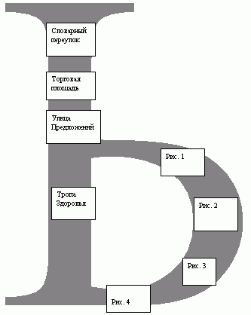

Рис.1
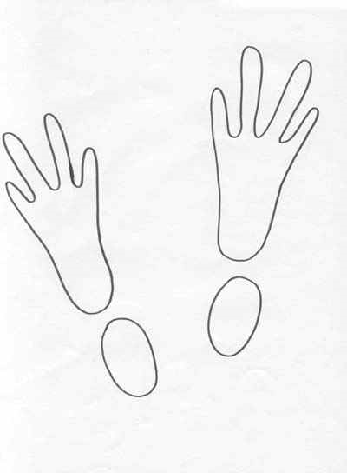
Рис.2
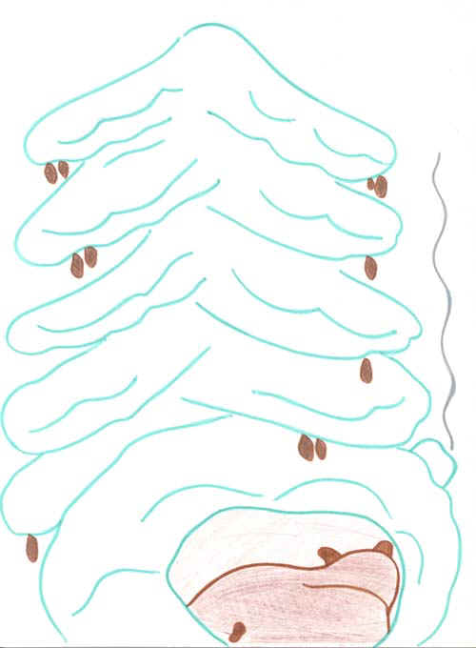
Рис.3
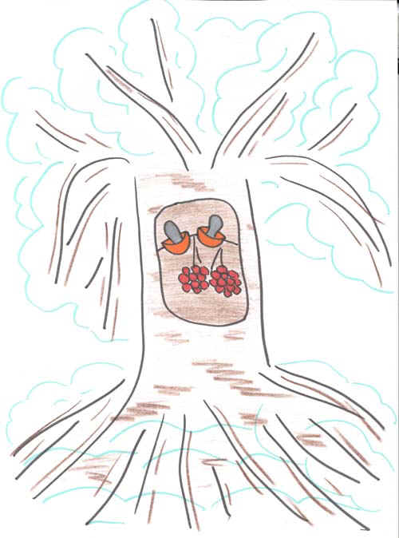
Рис.4

